关于参与外卖、跑腿等配送服务的倡议

亲爱的郑州市民：
外卖和跑腿小哥为我们的生活提供了便捷的服务，已经成为城市基础设施不可缺少的重要一环。特别是疫情之下，空荡荡的街头，只有他们的身影在快速穿梭，承担了城市民生保供最后100米的配送服务。“外卖小哥”只是这个群体身份的代称，每个骑手背后都有自己的家庭，他们作为父亲、母亲、甚至儿子、女儿，通过自己的辛苦跑单，养育子女，赡养老人，让每个家庭成员都生活的更好，也让这个城市更加温暖。这是一份职业，更是一份担当，值得所有人的尊重。
当前受疫情影响，郑州市的部分外卖和跑腿企业存在不同程度的运力减弱、订单配送压力较大等情况。结合实际，现向广大市民发出倡议：
一、互相体谅，互相关心
天气已逐渐转冷，为尽力满足大家的需求，外卖骑手在寒风中穿梭、奔波在大街小巷，配送途中十分辛苦。且由于近期订单量骤增、运力不足，您的订单有时可能出现延迟、订单食品稍凉等情况，希望大家可以提前下单，耐心等待，给予骑手们更多的理解和温暖，感谢您的理解和支持！
二、众志成城，服务大众
欢迎市民朋友们在个人及家庭允许的情况下，在确保自身身体健康的条件下，如您近期未到岗工作或有闲暇时间，可以自主选择加入外卖骑手的行列当中，在这个特殊的时期，为郑州市千家万户送去一份温暖。
三、注意事项
如您希望加入，我们建议您：
1.身体健康，已接种新冠疫苗第三针；
2.本人及同住人员未出现发热、抗原或核酸检测阳性等情况；
3.本人自有电动车等交通工具，能熟练使用智能手机；
4.配送期间做好个人防护，时刻牢记“安全第一”，工作时需严格佩戴好N95口罩。
四、参与方式（请扫描各平台的二维码）
日工作量：可弹性工作，日均20-45单；
薪酬待遇：月收入5000-12000元（根据工作量）；
1、饿了么外卖
2、美团外卖
3、UU跑腿
4、顺丰同城（贾昊雨 18337403369）
5、美团优选（需网格仓库房分拣员、收货员）
6、京东达达（张站长17797777071）
7、闪送（郝晓迪 18137181252）
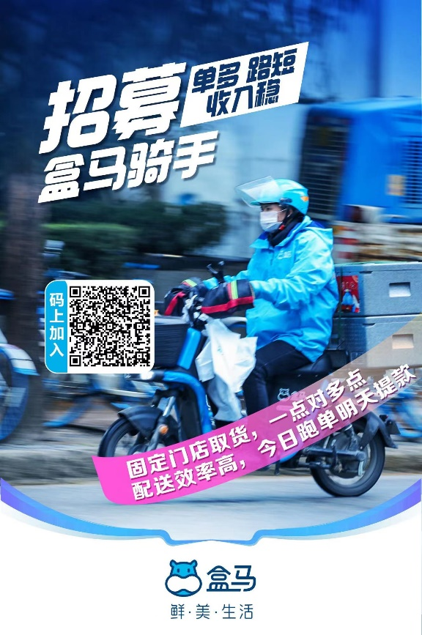
8、盒马鲜生

